5….Chức năng bình luận

Mục đích: người dùng có thể đăng nhận xét cho bài viết

Giao diện:

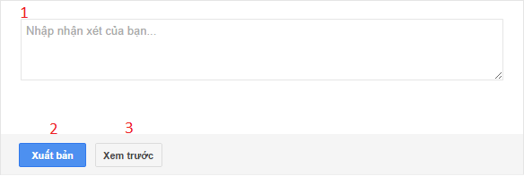

Các thành phần của giao diện:

|  |  |  |  |  |
| --- | --- | --- | --- | --- |
| STT | Loại điều khiển | Tên điều khiển | Nội dung thực hiện | Giá trị mặc định |
| 1 | TextArea | txtComment | Nhập bình luận | Nhập nhận xét của bạn… |
| 2 | Button | btnComment | Đăng bình luận | null |
| 3 | Button | btnPreview | Xem trước khi đăng bình luận | null |

* Dữ liệu sử dụng:

|  |  |  |  |  |  |
| --- | --- | --- | --- | --- | --- |
| STT | Tên bảng | Phương thức | | | |
| Thêm | Sửa | Xóa | Truy vấn |
| 1 | Éo biết | X |  |  |  |

* Cách xử lý:

Bước 1: Nhập nội dung bình luận vào Text Area, nếu muốn xem trước nội dung bình luận thì sang bước 2, không thì sang bước 3

Bước 2: Click vào btnPreview xem trước khi đăng

Bước 3: Click vào btnXuatban để đăng bình luận

5….Chức năng quản lý thông báo(chức năng này ở đâu ra)